磋商文件领购申请表
项目名称：2025年南通市北高新区宣传片拍摄制作项目
项目编号：JSKJ20250134（JC26）
供应商全称：[ ]
现授权委托我单位的[ ]（被授权人姓名）向江苏科建工程项目管理有限公司领取采购文件。

供应商（公章）： 法人代表人（签字或盖章）：

时间： 2025年 月 日
被授权人 |  | 姓名：[ ]
 |  | 联系电话：[ ]
 |  | 邮箱：[ ]
 |  | 身份证号码：[ ]
领取方式 |  | 现场领取 领取人签字：
邮寄 收件地址：[ ]
收 件 人：[ ]
收件电话：[ ]
注：扫描发至邮箱（443603622@qq.com）。
采购文件费用  （300元） | 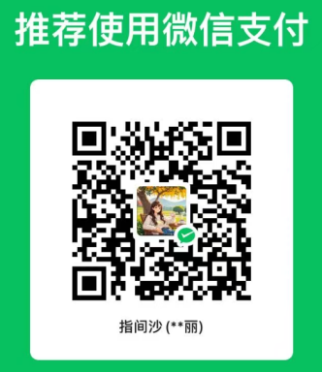
*注：供应商应完整填写表格，并对内容的真实性和有效性负全部责任。

附件：提供清晰的营业执照复印件或扫描件并加盖公章。

